ФИО Бадмаева Татьяна Дорджиевна
Дата рождения: 08.02. 1957г.
Место рождения: Тюменская область, Кондинский район, с.Нахрачи.
Образование: высшее, Калмыцкий Государственный Университет, 1980г.
Должность: учитель родного (калмыцкого) языка и литературы
Место работы: МОБУ «Троицкая гимназия им. Б.Б.Городовикова»
Стаж работы: 43года

Краткая биографическая справка:
Бадмаева Татьяна Дорджиевна родилась в Тюменской области. В 1958 году семья возвратилась на родину. Окончив Яшкульскую среднюю школу, поступила в КГУ. В 1980 году свою педагогическую деятельность начинала в Троицкой СШ №1, затем работала методистом в районном отделе народного образования. В данном образовательном учреждении работает 35 лет, учителем калмыцкого языка и литературы.
В педагогической деятельности считает самым важным для учителя это – совершенствование мастерства, непрерывной рост учителя, поэтому участвовала в конкурсах, семинарах, заседаниях и курсах. Окончила школу педагога – исследователя, сдала два кандидатских экзамена на «отлично».
В 2002-ом году стала победителем районного конкурса «Учитель Года» и дипломантом республиканского в номинации «Поэтическое вдохновение». Татьяна Дорджиевна была членом республиканского клуба «Пеликан», более 15 была руководителем районного методического объединения учителей калмыцкого языка и литературы.
В 2004 году разработала авторскую программу для учащихся 5-6 классов по курсу «Морфология» «Сопоставительная грамматика калмыцкого и русского языков», разработала к этой программе цикл уроков с применением составленных графсхем, таблиц и матриц по принципу технологии УДЕ. Программа утверждена на научно-методическом совете РИПКРО (Свидетельство от 17.09.2004г.) Участвовала в республиканской конференции учителей, работающих по методике академика П. М. Эрдниева и дан открытый урок по сопоставительной грамматике в 6-ом классе для участников конференции.
В 2011году защитила авторство электронного наглядного пособия «Использование компьютерных технологий в изучении калмыцкой литературы» (Свидетельство от 12.09.2011г.)
В 2014 году стала соавтором-составителем сборника «Организация летнего отдыха детей в этнокультурной смене» (Свидетельство от 14.12.2014г.)
Активное участие принимала в ходе курсовой переподготовки учителей в КРИПКРО: выступала перед учителями, проводила открытые уроки, мастер – классы.
В 2007 году принимала участие в республиканском конкурсе «Лучший учитель калмыцкого языка» и награждена премией «Келни билг».
В 2009 году стала победителем в конкурсе «Лучший учитель» в рамках приоритетного национального проекта «Образование».
В 2017 году принимала участие и заняла 1-ое место в республиканском конкурсе «Лучшая разработка урока/занятия по калмыцкому языку и литературе», награждена дипломом 1 степени.
«В свободное время люблю читать, играть в настольный теннис, разгадывать кроссворды, иногда пишу стихи. Мои разработки уроков и стихи можно почитать на сайте «Инфоурок». В составе сборной команды учителей гимназии принимаю участие в спортивных соревнованиях», - говорит Татьяна Дорджиевна.

Награды и поощрения:

За годы работы в гимназии учителем калмыцкого языка и литературы награждена знаком «Отличник народного просвещения» (1995г.);
В 2007 году принимала участие в республиканском конкурсе «Лучший учитель калмыцкого языка» и награждена премией «Келни билг»;
В 2009 году стала победителем в конкурсе «Лучший учитель» в рамках приоритетного национального проекта «Образование», награждена Грамотой Министерство образования и науки Российской Федерации и премией;
Награждена Грамотой и благодарственными письмами БУ ДПО «КРИПКРО»;
Награждена Грамотой Республиканского телерадиокомитета;
В 2020 году присвоено Почетное звание «Заслуженный учитель» Республики Калмыкия.

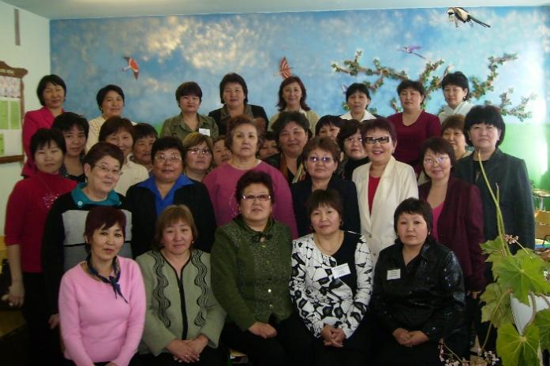
Проведение республиканского семинара в Троицкой гимназии
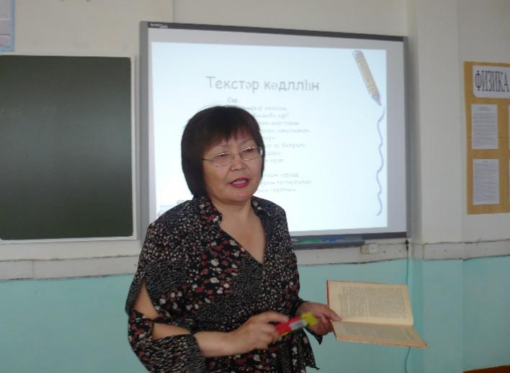
Открытый урок на заседании республиканского клуба «Пеликан» в Малодербетовском районе.
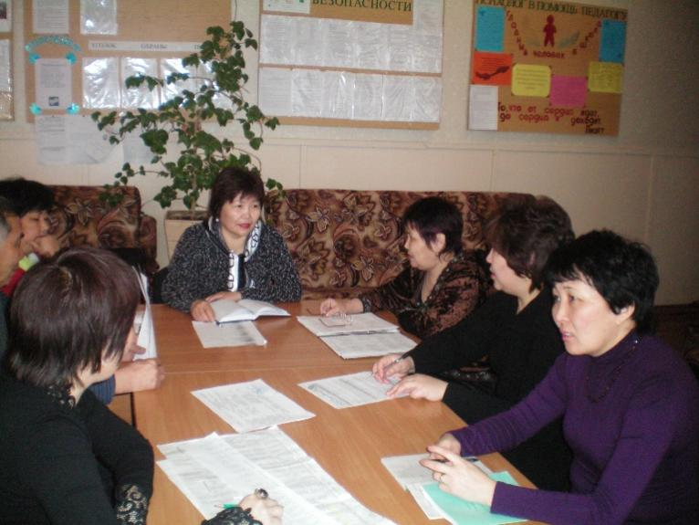
Заседание ПМО
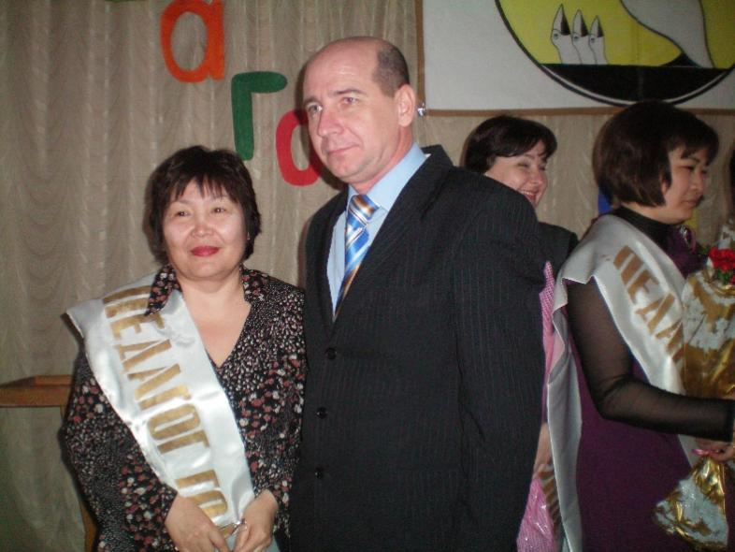
Участие в конкурсе «Педагог года»
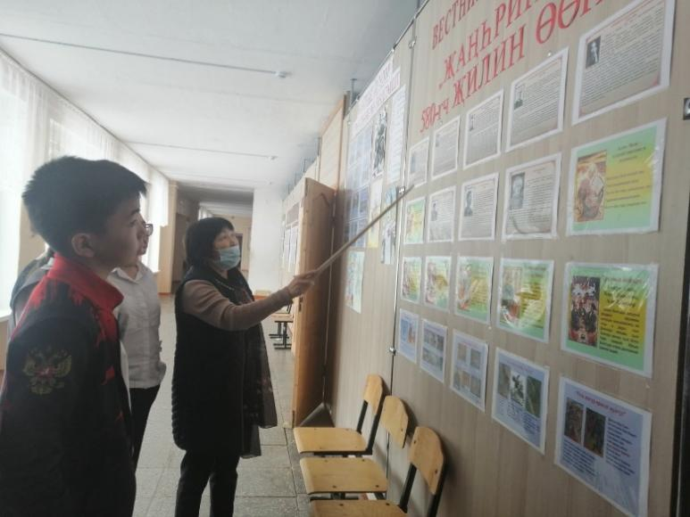
Изучение героического эпоса «Джангар» в школе
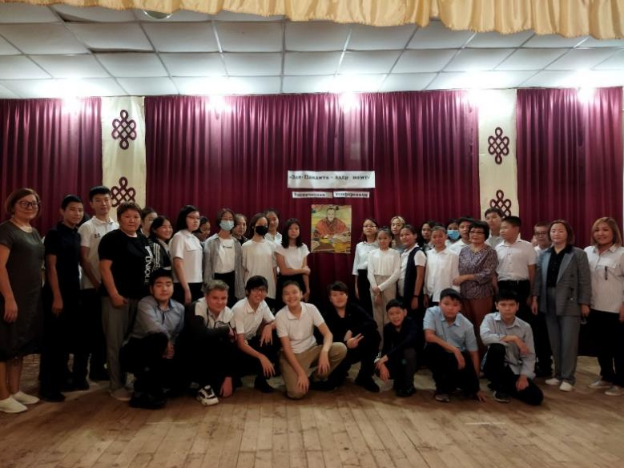
Проведение ученической конференции посвященной Великому ученому, основателю старокалмыцкой письменности Зая-Пандита.

